Vážení rodičia, milí priatelia.
Ponúkame vám možnosť prihlásiť svoje dieťa na prímestský detský tábor, s dennou dochádzkou pre deti od 7 do 12 rokov.
Organizátorom je Centrum voľného času Dúha Humenné.
Vyberte si prosím termín prímestského tábora a po stiahnutí prihlášky venujte pozornosť pri vypĺňaní údajov, zároveň je potrebný vytlačiť aj váš informovaný súhlas. Svoje deti môžete nahlásiť aj na viac termínov.
Prihlášku na prímestský tábor, je potrebné doniesť osobne do CVČ DÚHA , Námestie slobody 48, Humenné a to po uhradení poplatku do 10.júna 2021.
Kontaktné osoby : Mgr. Agáta Sakaliková, Bc. Jana Blichová
Poplatok:

Za 2 -6 týždenný prímestský tábor / turnus /, ktorý organizuje CVČ Dúha je poplatok 60,- €. / prvý turnus 48,-€ /
Pre deti, ktoré v školskom roku 2020/2021 odovzdali na záujmové útvary VZDELÁVACÍ POUKAZ v CVČ Dúha je poplatok 50,-€. / prvý turnus 38,-€ /
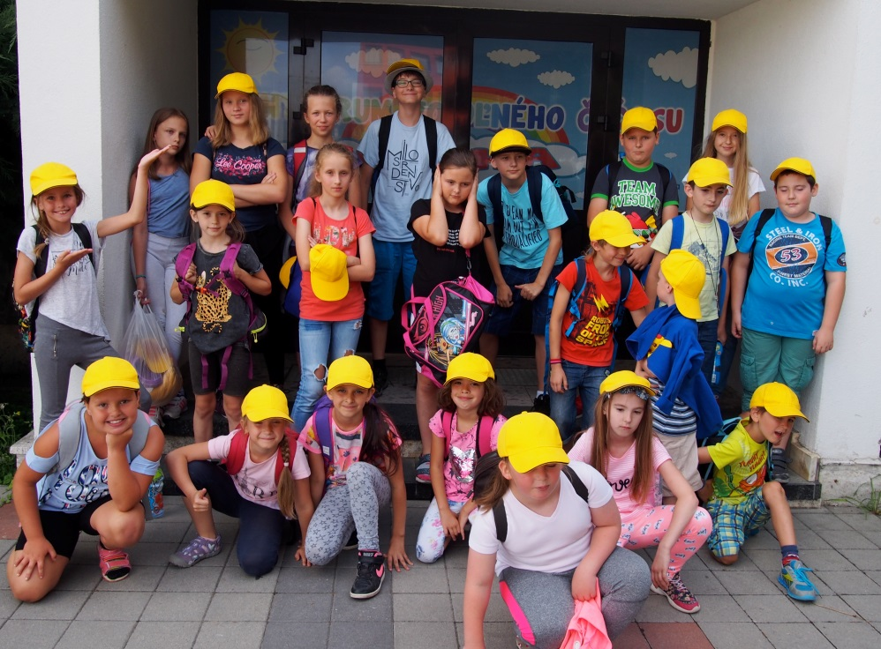
V poplatku je zahrnutá úhrada na dopravu, poistné, vstupné, obed, občerstvenie, ceny na súťaže, pomôcky.
Ak dieťa do tábora z vážnych dôvodov nenastúpi a túto skutočnosť oznámite najneskôr v deň nástupu do tábora, bude Vám poplatok vrátený. Storno poplatok je 5,- €.
Na účasť vášho dieťaťa na prímestskom detskom tábore môžete u zamestnávateľa požiadať o preplatenie nákladov cez rekreačný poukaz. Túto skutočnosť uveďte v prihláške.
Činnosť detí prebieha v čase od 8.00 – 16.00 h, pri výletoch sú možné zmeny, o ktorých budete vopred informovaní podľa programu. Rodič si každý deň v stanovenom termíne vyzdvihne dieťa v CVČ od 15,30 do 16,00 hod.
Dieťa do tábora potrebuje: športové oblečenie, vhodnú obuv, pršiplášť, šiltovku / čiapku, dostatok tekutín, desiatu, kópiu preukazu poistenca, v prípade veľkých horúčav ochranné krémy, plavky, uterák.

Program tábora je zameraný na:
- športové súťaže
- turistické vychádzky
- spoznávanie tradícií, kultúrnych a historických miest
- outdoorové hry
- kreatívne dielne
+ darček
Tešíme sa na vás.
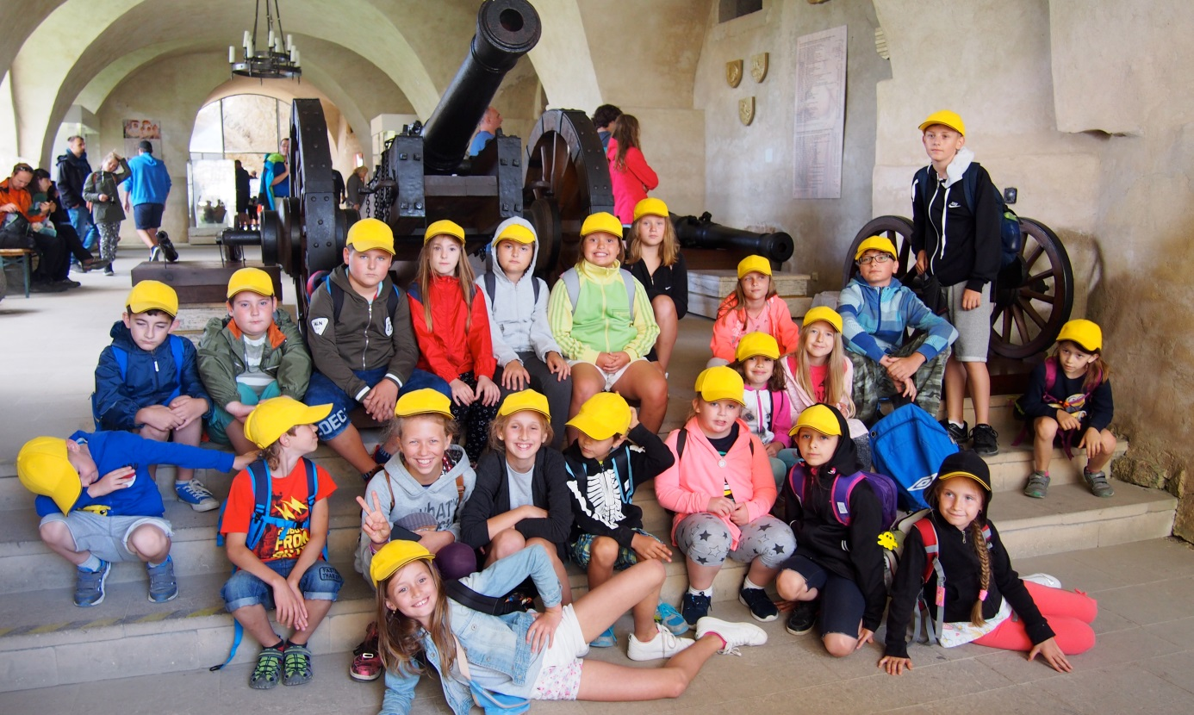

Vaše Cevéčko....:D

